
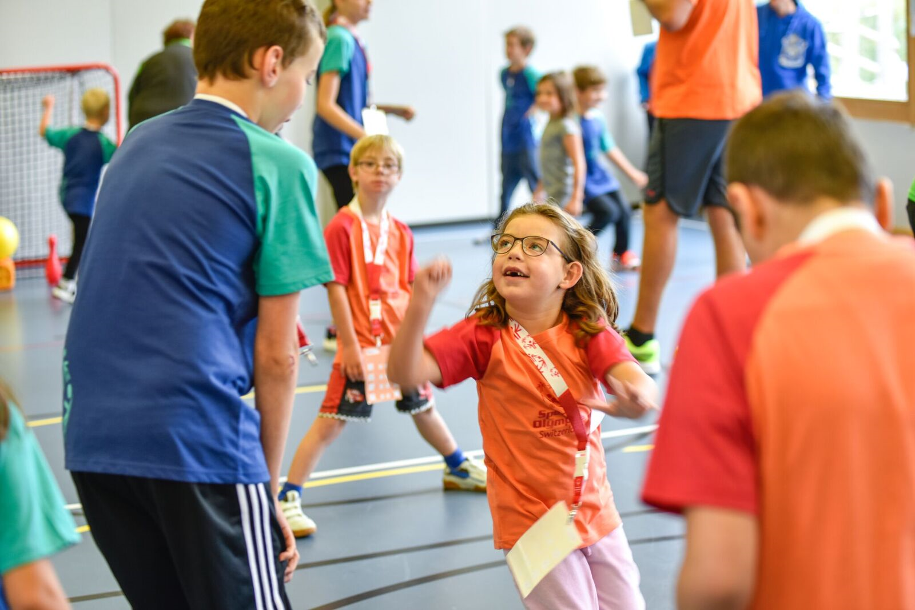

Special Trainings

Développement du sport inclusif

Octobre 2016

Special Olympics
Special Olympics est le plus grand mouvement sportif pour les personnes en situation de handicap mental.
L’organisation a été fondée en 1968 par Eunice Kennedy-Shriver aux Etats-Unis et a été reconnue officiellement par le Comité international olympique en 1988. Special Olympics est actif en Suisse comme fondation depuis 1995 et elle s’engage en faveur de la reconnaissance, de l’acceptation et de l’égalité pour les personnes en situation de handicap mental.

Développement du sport inclusif
Depuis septembre 2012, Special Olympics Switzerland (SOSWI) a mis en place le projet Special Training, à savoir le développement de l’offre sportive inclusive pour enfants et adolescents en situation de handicap mental. En 2016, plus de 300 personnes ont pu participer à des entraînements réguliers dans 31 clubs dans toute la Suisse.
Ce projet a pour but principal l’application de la Convention de l’ONU relative aux Droit des Personnes Handicapées (CDPH) dans le domaine du sport, en donnant aux personnes en situation de handicap mental – plus particulièrement aux enfants et aux adolescents - l’accès à un sport de qualité et inclusif. Concrètement, l’objectif de ce programme est qu’en Suisse les enfants à besoins spécifiques participent de manières régulière et active à des activités sportives dans des structures sportives ordinaires - tels des clubs de sport ou des événements sportifs populaires - ainsi qu’à la vie sociale de ces structures.

Club « Special Training »
Un club « Special Training » est un club qui respecte le principe de société inclusive, à savoir qui s’adapte afin de permettre aux enfants à besoins spécifiques de participer de manière active à sa vie sociale et à ses activités sportives.
Au niveau sportif : Le plus souvent, les structures sportives développent une session d’entraînement adaptée. Par la suite et dans l’idéal, les enfants qui fréquentent cet entraînement ont la possibilité d’intégrer d’autres cours si cela est bénéfique et intéressant pour eux.
Au niveau social : les enfants à besoins spécifiques sont considérés comme des membres à part entière. Ils participent aux activités sociales du club et le club favorise le développement de la cohésion sociale en son sein.

Label Special Trainings
Le label « Special Training » est un label de qualité qui est attribué par SOSWI aux structures sportives inclusives. Une structure sportive qui se veut inclusive peut recevoir le label « Special Training » si elle remplit les critères de qualité demandés par SOSWI. Ces critères sont :
- Le respect du principe cité au point 1.2.1
- Les entraînements sous la responsabilité d’un Sport Coach reconnu par SOSWI, soit un entraîneur ayant des compétences reconnues dans le sport en question et dans le handicap mental

Objectifs du Special Training

Permettre aux enfants :
- de participer à une activité sportive comme tout autre enfant
- de faire partie d’un club de sport en se sentant sportif avant de se sentir en situation de handicap ;
- d’améliorer leurs qualités physiques, psychiques et sociales au travers de la pratique d’un sport dans un club.

Permettre au Club :
- de contribuer à la valorisation et l’intégration d’enfants et adolescents à besoins spécifiques ;
- de contribuer à la promotion et au développement du sport pour tous ;
- de vive des expériences et des échanges extraordinaires.

Mise en place
La mise en place de ce projet appartient au club avec l’aide de SOSWI. La mise en place suit généralement le schéma suivant :

Dans un premier temps SOSWI est présent afin de superviser les entraîneurs au niveau pédagogique et s’occupe – avec l’aide du club – de communiquer l’offre à son réseau. Les entraînements peuvent commencer même si l’entraîneur ne remplit pas les critères Sport Coach. La formation des entraîneurs peut se faire en cours de route.

Encadrement
Le groupe est encadré et géré par un « Sport Coach » reconnu par SOSWI, c’est-à-dire un entraineur possédant une formation sportive (ex : J+S), une formation dans le domaine du handicap (ex : module pluridisciplinaire J+S « Sport et handicap »), ainsi qu’ayant suivi le cours de base d’un jour de SOSWI. Une supervision des entraîneurs de la part de SOSWI est prévue pour les premiers cours et le temps que l’entraîneur achève sa formation le cas échéant, puis un suivi sera fait par SOSWI pour assurer la pérennisation du groupe.

Gestion de l’équipe
Le groupe Special Training est géré par le club comme toute autre équipe en son sein. SOSWI reste disponible en cas de besoin de soutien pédagogique. Le financement de l’équipe se fait comme les autres équipes du club, à savoir par les cotisations de ses membres, les subventions J+S et les éventuelles recherches financières annexes. Sur demande du club, SOSWI peut fournir un soutien-conseil pour une recherche de fonds permettant de pérenniser le groupe Special Training.

Contact
Gabriel Currat
Sports Coordinator
Special Olympics Switzerland
Haus des Sports, Talgutzentrum 17, CH-3063 Ittigen
Mobile +41 79 657 66 37
Email currat@specialolympics.ch
www.specialolympics.ch

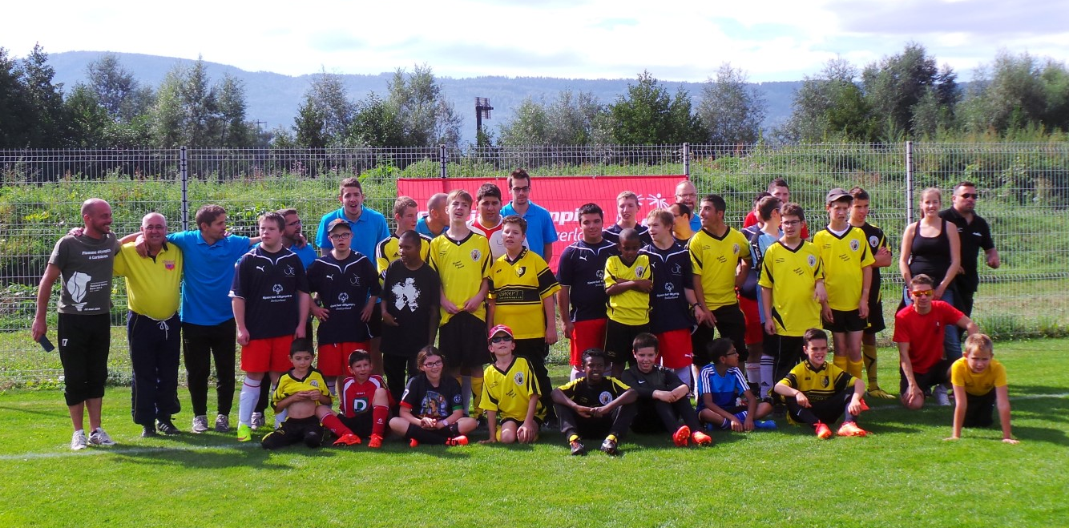

Le terme handicap mental est utilisé comme un terme générique et englobe les personnes ayant une déficience intellectuelle, une perturbation de la capacité d’apprentissage, un trouble ou un retard de développement ou encore une anomalie comportementale.
https://www.admin.ch/opc/fr/classified-compilation/20122488/

